

|  |
| --- |
| Matemáticas Básicas |

|  |  |  |  |  |  |
| --- | --- | --- | --- | --- | --- |
| **Nombre del alumno:** | |  | | | |
| **Grupo:** | **100 - AHT** | |  | **Fecha de entrega:** | **Segunda clase una vez que se reinicien labores.** |

INSTRUCCIONES: Conteste en orden y enumere sus respuestas.

1.- Dados los siguientes conjuntos:

A = {1, 3, 4, 5, 7, 8, 10,11} B = {1, 2, 3, 5, 6, 8, 12}

C = {1,2,3,5,7,8,10,11,12} **Ω** = {1,2, 3, 4, 5, 6, 7, 8, 9, 10, 11, 12,13, 14, 15}

Determine lo que a continuación se pide:

a) A c U Bc b) (A c B )c c) (Ac – B)  C

c) A c  Bc d) (A c - B c )c e) (Ac U B)  Cc

2.- Dados los siguientes conjuntos:

A = {1,3,4,5,10,13,17,19,21,24,26}

B = { 1,2,8,10,12,17,19,21,22,24}

C = { 1,2,3,5,8,13,15,17,20,21,22,25}

**Ω** = {1,2,3,4,5,6,7,8,10,12,13,14,15,16,17,19,20,21,22,24,25,26}

Determine lo que a continuación se pide:

1. A U B
2. Bc
3. Ac
4. AB
5. A- B
6. B-A

3.- Una cierta universidad otorgó premios en las siguientes áreas: Ciencias, Artes y Deportes. Los premios fueron entregados de la siguiente manera:

34 alumnos en ciencias, 30 alumnos en artes; 32 alumnos en deportes; 19 en ciencias y artes; 16 en artes y deportes,18 en ciencias y deportes; 10 en las tres áreas.

Se desea saber:

1. El número de alumnos que fueron premiados en una sola disciplina.
2. El número de alumnos que fueron premiados en dos disciplinas únicamente
3. El número de alumnos que fueron premiados en ciencias o artes
4. El número de alumnos que fueron premiados en artes y deportes únicamente.
5. Elabore su diagrama de Venn.

4.- El siguiente diagrama presenta los resultados de una encuesta sobre el consumo de tres marcas de cigarros Raleigh (R), Camel (C), y Alas (A).

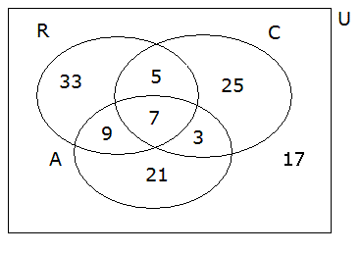

Se desea saber ¿Cuántas personas consumen.

1. Raleigh o Camel?
2. Únicamente Raleigh y Camel?
3. Exactamente dos de las marcas mencionadas?
4. Por lo menos dos de las marcas mencionadas?
5. Únicamente Raleigh o Alas?
6. Al menos una de las marcas mencionadas?

5.- Grafique dos conjunto en un diagrama de Venn Euler e ilumine el área que representa las siguientes operaciones:

1. Ac U B b. AcB c. ABc d. (AB)c